PINGO

¡Han llegado las rebajas!

Marcas rebajadas

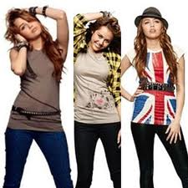 | 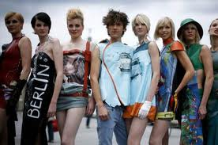
Hortera pero mona | Horteros a secas
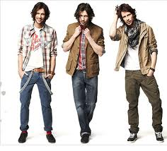 | 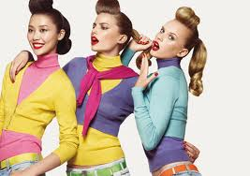
Soy guapo y lo se | No nos gusta el negro

Soy guapo y lo se

Pantalón: 1€
Chaqueta: 2€

No nos gusta el negro

Jersey: 5€
Chaqueta: 4€

